Consolidation et Rappel | Date : 25 MAI - 02 JUIN 2020

Statistique à une variable

Activité 1 : Réaliser le meilleur score
5 jeunes organisent une compétition de jeu en ligne, incluant 2 sessions de jeu.
Les 5 compétiteurs tentent de réaliser le meilleur score aux 2 sessions de jeu.
Les scores réalisés sont représentés dans le tableau suivant :

Joueur | Score Session 1 | Score Session 2
Alban | 1000 | 1300
Brice | 700 | 1000
Cédric | ………. | 800
Driss | 900 | 1500
Eva | 600 | 900
TOTAL | N = 4000 | N = 5500

Problématique : Quel est le meilleur joueur de la compétition ?

- Calculer, en détaillant le calcul, le score réalisé par Cédric à la session 1.

….............................................................................................................................................................................................................................................................................................................
C3

- a. Quel joueur à réaliser le score maximal à la session 1? Quel joueur à réaliser le score minimal à la 1ère session.

….............................................................................................................................................................................................................................................................................................................
C1

b. Quel joueur à réaliser le score maximal à la session 2 ?
….............................................................................................................................................................................................................................................................................................................
C1

- Le meilleur joueur à la session 1 est-il le meilleur joueur à la session 2 ? Justifier la réponse.
C1
C4
….............................................................................................................................................................................................................................................................................................................

- a. Compléter la légende et proposer un titre au diagramme en bâtons ci-contre.
C1
b. Compléter ce diagramme avec les scores réalisés par les 5 joueurs.

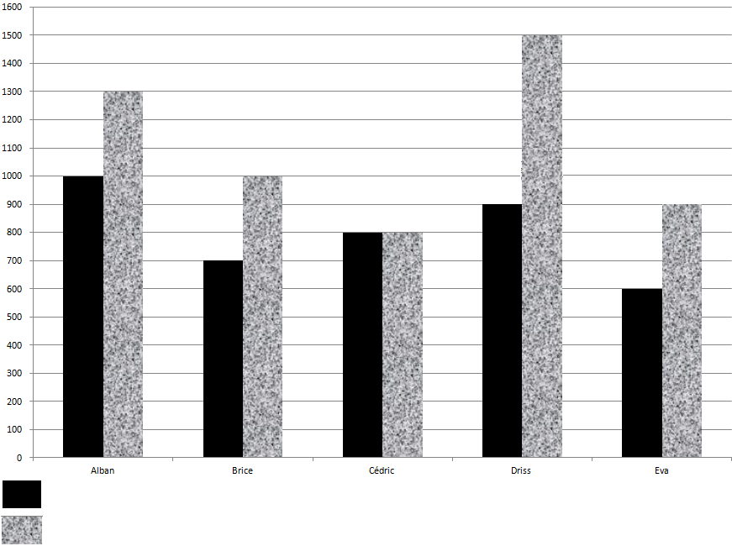
…………………………
Titre : …………………………………………………………..
…………………………

- En se référant à l’annexe 1 (page 3), préciser le caractère étudié (variable étudiée).
C1
….............................................................................................................................................................................................................................................................................................................

- Donner sa nature (est-il qualitatif ou quantitatif ?).
C1
….....................................................................................................................................................

- Le but de la compétition est de réaliser le meilleur score aux deux sessions de jeu. Ce but a-t-il été atteint par l'un des joueurs ?
C4
….............................................................................................................................................................................................................................................................................................................

- Si vous étiez à la place de Driss, quel calcul feriez-vous pour prouver que vous êtes le meilleur joueur sur l'ensemble de la compétition ? Justifier la réponse.
C5
C2

….............................................................................................................................................................................................................................................................................................................

- Formuler une phrase permettant de répondre à la problématique.
….............................................................................................................................................................................................................................................................................................................
C5

Annexe 1

- La population d’une série statistique est l’ensemble des personnes ou des objets sur lesquels porte une étude statistique.

- La variable statistique ou le caractère étudié est une propriété du sujet étudié.
- La nature d’une variable peut être :
Quantitative, lorsque le caractère étudié est mesurable (exemple : taille, salaire, notes, l’âge…)
Qualitative, lorsque le caractère étudié n’est pas mesurable (exemple : couleur des cheveux, lieu d’habitation, religion…).

- Les principaux types de diagrammes représentant une série statistique sont le diagramme en barres (en bâtons, le diagramme en secteurs et l’histogramme.
- Le diagramme en barre est adapté essentiellement à des séries où le caractère est quantitatif discontinu.
- L’histogramme est adapté essentiellement à des séries où le caractère est quantitatif continu.
- Le diagramme en secteur est essentiellement adapté à des séries où le caractère est qualitatif.

